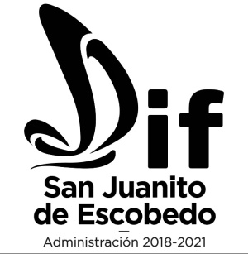
SISTEMA PARA EL DESARROLLO INTEGRAL DE LA FAMILIA DE SAN JUANITO DE ESCOBEDO, JALISCO.

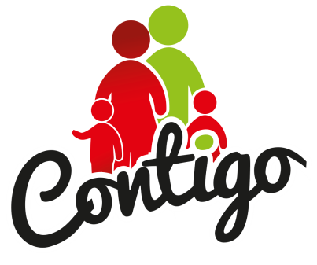
SISTEMA PARA EL DESARROLLO INTEGRAL DE LA FAMILIA DEL MUNICIPIO DE SAN JUANITO DE ESCOBEDO, JALISCO.
2018 – 2021
MANUAL DE ORGANIZACIÓN
(DIRECCION)
SAN JUANITO DE ESCOBEDO: 5 de Mayo #1
COL: CENTRO
Tel: (01386)7540394
Correo electrónico: difsanjuanito2018@gmail.com

ORGANIGRAMA DE DIRECCION

LIC. MARIELA ELIZABETH OCHOA LOPEZ
DIRECTORA SISTEMA DIF
SAN JUANITO DE ESCOBEDO, JALISCO

